INDICACIONES EVALUACIÓN REGIONAL EN PLATAFORMA
- Ingreso a plataforma con rut del/a evaluador/a:
Link plataforma de evaluación: http://evaluacion.fondosdecultura.gob.cl/login

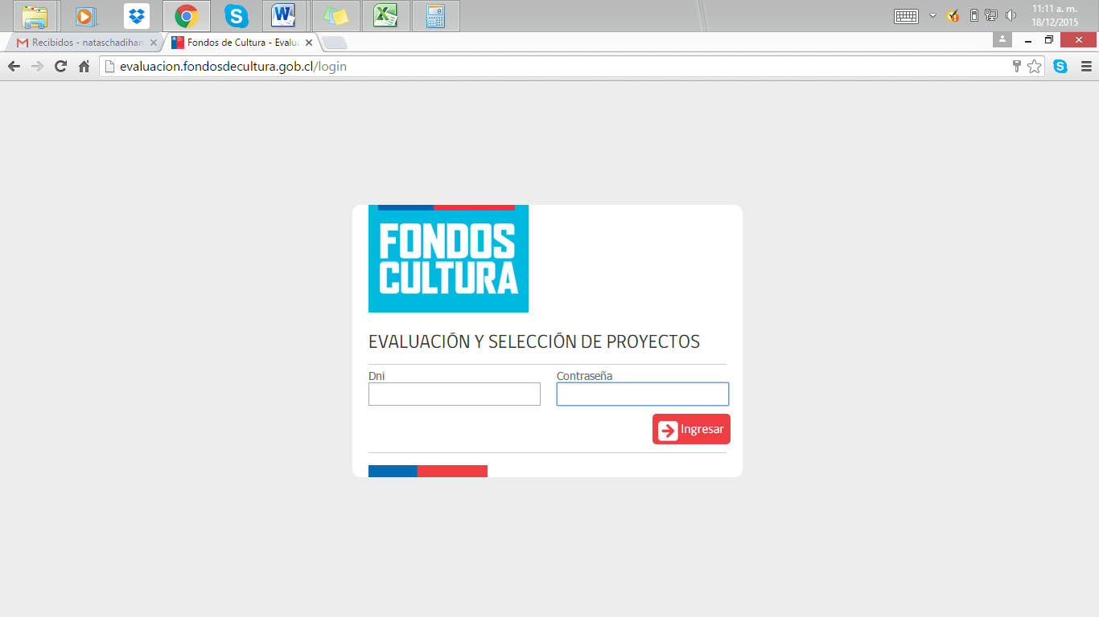

- Ingresar a “EVALUACIÓN INDIVIDUAL